CETINOM NIZVODNO/ down the Cetina River
Učenici: Karmen Jelović, Ema Kegalj, Josip Vilić
Mentor: Ivica Štrbac, prof.
Osnovna škola Josip Pupačić, Omiš

- SAŽETAK

Cilj rada bio je GLOBE protokolima usporediti svojstva različitih uzoraka tla na području porječja rijeke Cetine. Porječje Cetine obuhvaća širok prostor na kojem se javlja niz geomorfoloških struktura, a najveći dio je izgrađen od karbonatnih stijena, pretežno vapnenca. Istraživanje svojstava tla obavljeno je na devet lokaliteta od ušća do izvora rijeke Cetine. Pedološkim istraživanjem se određivala konzistencija, struktura i tekstura tla, pH - vrijednost tla, propusnost tla i sposobnost zadržavanja vode te promjena električne vodljivosti vodovodne vode prolaskom kroz različite tipove tla. Rezultati istraživanja pokazali su kako pjeskovita tla imaju znatno veću propusnost od tla na prostoru krških polja koja u svom sastavu imaju više gline te da se pomoću povećanja električne vodljivosti vodovodne vode vidi da se više tvari otopi u vodi koja prolazi kroz pjeskovito tlo u odnosu na ilovaču i glinasta tla.

SUMMARY
The aim of the study is to compare the properties of different soil samples in the Cetina River basin by GLOBE protocols. Considering that the Cetina River basin covers a wide area where a number of geomorphological structures occur, most of which is composed of carbonate rocks, mainly limestone, soil properties were investigated at nine sites from the mouth to the source of the Cetina River. Pedological research has determined the consistency, structure and texture of the soil, the pH value of the soil, the permeability of the soil and water retention, and the change in the electrical conductivity of tap water by passing through different soil types. The results of the research showed that sandy soils have significantly higher permeability than soils in karst fields that have more clay in their composition and that by increasing the electrical conductivity of tap water it can be seen that more substances dissolve in water passing through sandy soil compared to loam and clay soils.

- ISTRAŽIVAČKO PITANJE I HIPOTEZE

Tlo je jedinstvena prirodna tvorevina, tanki rastresiti sloj smješten između litosfere i atmosfere, sastavljen od krutih, tekućih i plinovitih tvari anorganskog podrijetla i živih organizama koji u tlu žive. Tlo se može opisati kao živi organizam koji diše i neprestano se mijenja. U njemu se odvijaju specifični ciklusi tvari i energije. Svojstva tla posljedica su fizikalno-kemijskih procesa koji se u njemu odvijaju, a utječu na životne uvjete: temperaturu tla, količinu vode, plinova i organskih tvari u tlu. Tlo je građeno od minerala i organskih tvari te vode i zraka. Mineralni sastav ovisi o vrstama stijene iz koje je tlo nastalo, a organski materijal uključuje razgrađene biljne i životinjske ostatke. Omjeri navedenih sastojaka utječu na svojstva tla: boju, kemijski sastav, propusnost, strukturu, teksturu i konzistenciju.

Područje istraživanja je prostor porječja rijeke Cetine. Rijeka Cetina najdulja je rijeka Primorske Hrvatske, te svojim 105 kilometara dugim tokom, Cetina oblikuje razne reljefne oblike, osigurava povoljne uvjete za naseljavanje svojih obalnih područja, te ima visoki potencijal za raznovrsno gospodarsko iskorištavanje. Vrela ili izvori Cetine nalaze se u podnožju planine Dinare na nadmorskoj visini od 380 metara. Veliko ˝vrilo˝ ili Glavaš glavni je izvor Cetine i potopljeni speleološki objekt dubok preko 150 metara (Zwicker i dr., 2008). Pojam ˝Cetina˝ osim za rijeku, koristio se već u 10. stoljeću kao naziv za administrativno - teritorijalnu jedinicu, a naseljenost cetinskog kraja može se pratiti sve od neolitika. Danas su najveća naselja uz rijeku Cetinu gradovi Sinj, Omiš i Trilj.

Cilj ovog projekta je GLOBE protokolima (GLOBE, 2019) usporediti svojstva različitih uzoraka tla na području porječja rijeke Cetine. Postavili smo sljedeća istraživačka pitanja: U kojem području porječja rijeke Cetine su tla s najvećom propusnosti? Utječu li različiti tipovi tla koja se mogu naći u porječju rijeke Cetine na električnu vodljivost vodovodne vode koja se procjeđuje kroz ta tla? Utječe li promjena temperature tla na promjenu električne vodljivosti vodovodne vode koja se procjeđuje kroz tlo? Naša je pretpostavka da će pjeskovitija tla na ušću rijeke Cetine imati znatno veću propusnost od tla na prostoru krških polja koja će u svom sastavu imati više gline. Različite vrste tla utjecat će na električnu vodljivost vodovodne vode koja se procjeđuje kroz tlo te smatramo da će se električna vodljivost vodovodne vode povećavati u svim uzorcima. Naša je pretpostavka da promjena temperature tla ne utječe na promjenu električne vodljivosti vodovodne vode koja se procjeđuje kroz tlo.

- METODE RADA

Za potrebe istraživanja na ovom projektu (Slika 1) napravljena je analiza tla na području ušća rijeke Cetine kod Omiša, području fliša u Poljicima – Gata, krške zaravni (Blato na Cetini i Ugljane), na prostoru Sinjskog polja (u Trilju, Rudi i u Sinju) i Hrvatačkog polja te na izvoru rijeke Cetine.

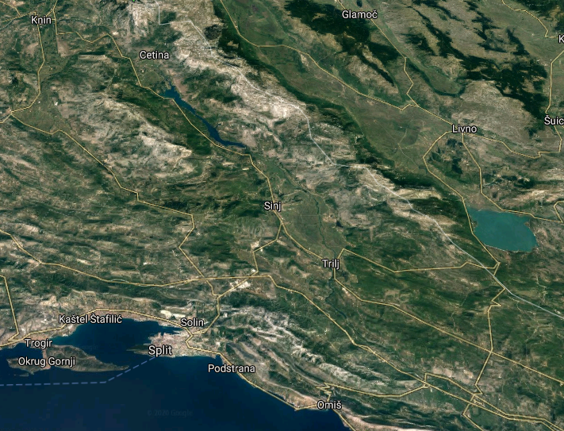
VRLIKA
HRVACE
SINJ
RUDA
TRILJ
UGLJANE
BLATO n/C
GATA
OMIŠ
Slika 1 Lokaliteti istraživanja svojstva tla (Prilagođeno prema izvoru: earth.google.com)
Figure 1 Localities of soil properties research (Customized by source:earth.google.com)

Uzorak tla na svim postajama je uzet na dubini od 30 cm, iz rupe u tlu koja je napravljena pomoću svrdla (Slika 2).
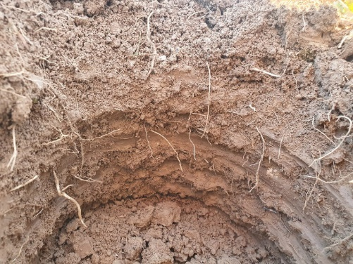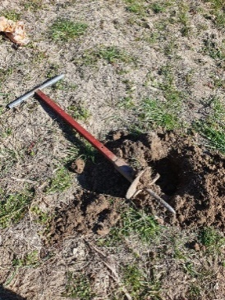
Slika 2 Uzorkovanje tla pomoću svrdla
Figure 2 Soil sampling with a drill

Za sve metode rada korišteni su GLOBE protokoli za tlo (GLOBE, 2019). Prvi dio istraživanja obavio se na terenu, na odabranim postajama odredila se struktura, pH – vrijednost, boja i konzistencija tla. U školskom laboratoriju se odredila tekstura i infiltracija prikupljenih uzoraka tla te električna vodljivost vodovodne vode.

Određivanje strukture tla
Struktura tla označava međusobni prostorni raspored krutih čestica. Za određivanje strukture tla, uzorak se drži nježno u ruci, propušta se kroz prste i proučava se struktura čestica te se odredi tip tla (GLOBE, 2019).

Određivanje pH-vrijednosti tla
Korištenjem univerzalnog pH papira se određuje pH – vrijednost tla (Slika 3). Prije mjerenja pH-vrijednosti pripremi se smjesa 40 g suhog i prosijanog tla i 40 mL destilirane vode. Smjesa se miješa oko 3 min te se pusti odstajati 5 min. pH papirić se uroni u čisti sloj tekućine iznad taloga i očita se pH-vrijednost. Zbog točnosti podataka postupak se ponovi tri puta za svaki uzorak tla te se izračuna srednja vrijednost iz dobivenih podataka (GLOBE, 2019).

Radi li se o kiselom, neutralnom ili lužnatom tlu može se ustanoviti i reakcijom uzorka tla s octom ili otopinom sode bikarbone. Ukoliko je tlo lužnato u kontaktu s octom stvara mjehuriće, a ukoliko je kiselo mjehurići će se pojaviti u kontaktu s otopinom sode bikarbone. Ako je reakcija izostala u oba slučaja, tlo je neutralno.

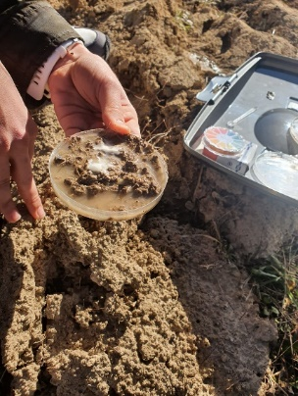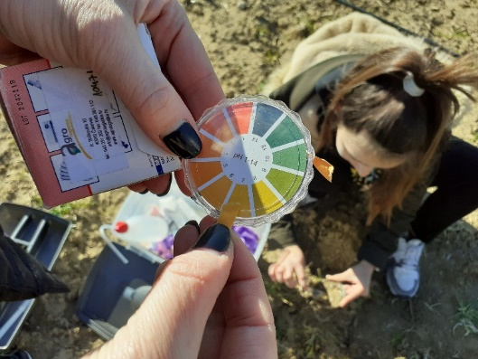
Slika 3 Mjerenje pH - vrijednosti tla
Figure 3 Measurement of pH - soil value

Boja tla procijeni se kao crna, smeđa ili crvena.

Određivanje konzistencije tla
Konzistencija je pojam koji opisuje rezistentnost agregata, prema deformaciji i lomu te određuje stupanj adhezije i kohezije agregata. Određena je količinom i kvalitetom organske tvari koja povezuje mehaničke čestice tla (Mulabdić i Glavaš, 2000). Za određivanje konzistencije tla, uzorak se lagano gnječi između palca i kažiprsta dok ne pukne ili se raspadne te se odredi kategorija za konzistenciju (GLOBE, 2019).

Određivanje teksture tla
Pod teksturom tla se podrazumijeva udio pojedinih čestica u građi krute faze tla. Prema veličini mineralnih čestica, tla se dijele na pijesak (najveće i najteže čestice), glinu (najmanje i najlakše čestice) i prah, te se razlikuju pjeskovita, ilovasta i glinasta tla.
Gruba metoda određivanja teksture tla, tzv. feel metoda (metoda osjetom), uzorak tla se navlaži vodom tako da voda prodre u unutrašnjost uzorka te se pokuša formirati oblike (Slike 4, 5, 6, 7):
- pijesak – ne mogu se valjanjem oblikovati nikakve forme (Slika 7)
- pjeskovita ilovača – može se formirati kuglica koja se lako raspada
- praškasta ilovača – tlo se može valjati u kratke i debele valjčiće (Slika 6)
- ilovača – može se formirati valjčić duljine oko 15 cm prije pucanja (Slika 5)
- glinasta ilovača – valjanjem se formiraju valjčići koje je moguće modelirati u formu „U“ bez pucanja (Slika 4)
- pjeskovita glina – tlo se bez teškoća može saviti u krug s nekoliko pukotina
- glina – tlo se može oblikovati kao plastelin te napraviti krug bez ikakvih pukotina

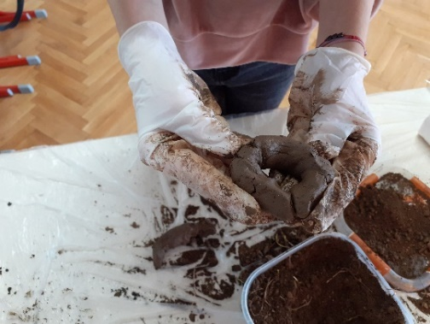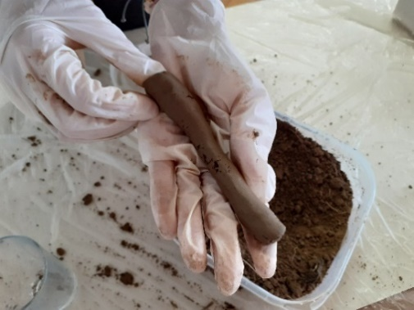
Slika 4 Glinasta ilovača Slika 5 Ilovača
Figure 4 Clay loam Figure 5 Loam

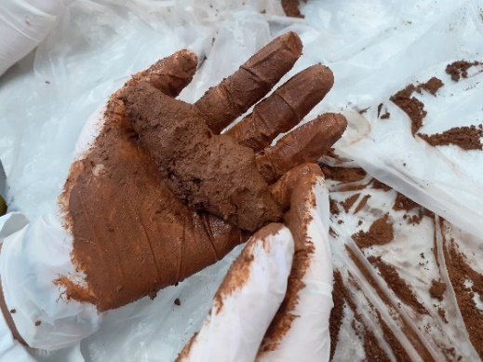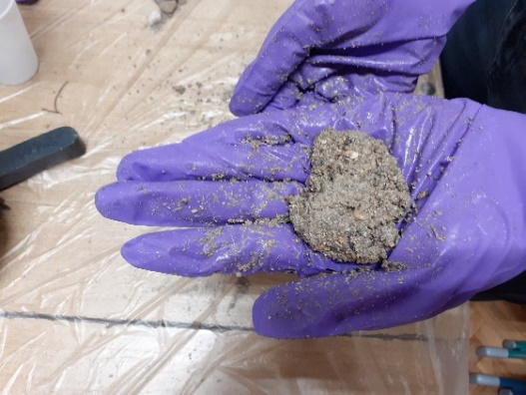
Slika 6 Praškasta ilovača Slika 7 Pijesak
Figure 6 Powdery loam Figure 7 Sand

Metoda određivanja teksture tla (Slika 8) napravi se tako da se u menzuru od 100 mL doda 30 mL uzorka tla i lagano protresa da se sadržaj slegne i ravnomjerno rasporedi. Menzura se dopuni do 90 mL destiliranom vodom, zatvori čepom i trese gore-dolje jednu minutu. Nakon minute miješanja sadržaja, menzuru se ostavi 40 sekundi mirovati te se očita volumen istaloženih čestica. U tom vremenu se istalože najteže čestice, čestice pijeska. Menzuru se ostavi mirovati daljnjih 20 minuta i po isteku vremena se ponovno očita volumen ukupno istaloženih čestica tla. Iz razlike ukupnog volumena i volumena pijeska, izračuna se volumen čestica koje su se istaložile druge po redu, a to su čestice praha. U vodenom stupcu zaostaju čestice gline, te se njihov volumen izračuna kao razlika ukupnog volumena tla (30 mL) i volumena čestica pijeska i praha. Prema formuli ρ(čestica) = V(čestica)/V(tla) izračunaju se volumni udjeli pojedinih čestica u tlu te se prema teksturnom trokutu odredi jedna od 12 teksturnih vrsta kojoj uzorak tla pripada (GLOBE, 2019).

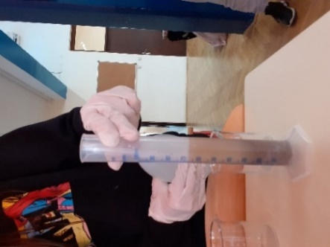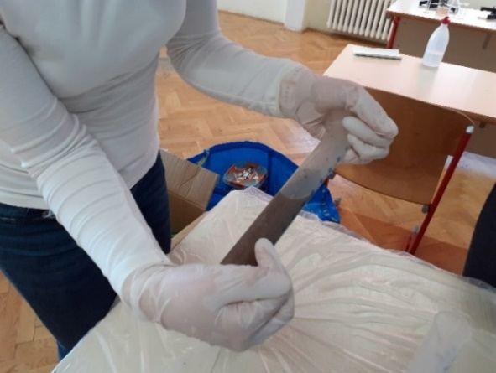
Slika 8 Određivanje tekstura tla
Figure 8 Determination of Soil texture

Infiltracija
Infiltracija (propusnost) je sposobnost tla da upije određenu količinu vode i omogući joj protok kroz slojeve. Omogućuje tlu da zadrži vodu koju potom mogu iskoristiti živa bića koji žive u tlu. Na vlažnom tlu koje je prethodno zasićeno vodom, mjeri se količina vode koju je tlo propustilo te se izračuna kolika količina vode je zadržana u tlu. Aparatura za mjerenje propusnosti tla izradi se prema uputama u GLOBE protokolima (GLOBE, 2019). Plastične boce volumena 1,5 L se odrežu. Umjesto čepa stavi se filtar papir, gaza i vata te se sve elastičnom gumicom pričvrstiti za grlo boce. U svaku bocu se uspe 500 g uzorka tla. Menzurom se odmjeri 120 mL vode i ravnomjerno ulijeva na navlažene uzorke tla u boci te se ispod boce mjeri vrijeme pojave prve kapi i hvata se filtrat koji prolazi kroz tlo tijekom 10 min filtracije. Menzurom se odmjeri volumen dobivenog filtrata, a kao razlika volumena ulivene vode (120 mL) i volumena filtrata izračuna se volumen vode koju je tlo zadržalo (Slika 9).

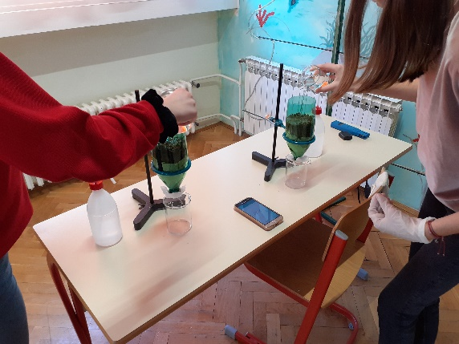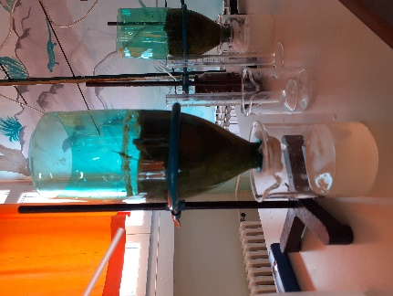
Slika 9 Infiltracija tla
Figure 9 Soil infiltration

Električna vodljivost
Nakon što se zabilježi koliko se procijedilo vodovodne vode nakon 10 minuta, u svaki uzorak tla se dolije još 120 ml vodovodne vode te se nakon 10 minuta uz pomoć konduktivimetra izmjeri električna vodljivost vodovodne vode prije i nakon prolaska kroz tlo. Za svaki tip tla se napravi tri mjerenja te se odredi srednja vrijednosti iz dobivenih podataka.
U razdoblju od 1.9.2019. do 29.2.2020. mjerila se jednom tjedno površinska temperatura tla sa Scan-termometrom te temperaturu tla na 5 i 10 centimetara s digitalnim ubodnim termometrom. Mjesečno se provodilo mjerenje infiltracija tla te promjene električne vodljivosti vodovodne vode koja se procijedila kroz tlo.

- PRIKAZ I ANALIZA PODATAKA

Porječje rijeke Cetine obuhvaća širok prostor na kojem se javlja niz geomorfoloških struktura. Najveći dio izgrađen je od karbonatnih stijena, pretežito vapnenaca. Ostale naslage čine dolomiti, vapnenci i škriljavci, lapor i laporoviti vapnenci (Bonacci i Roje-Bonacci, 2000). Veliki dio porječja, izgrađen od propusnih vapnenaca i dolomita, nema stalnih površinskih vodotoka, već se javljaju bujični tokovi u jarugama kod vrlo jakih pljuskova, ali i dalje prevladava podzemno otjecanje vode kroz pukotine, kanale i kaverne. U priobalnom pojasu Cetine barijeru predstavljaju naslage fliša i podzemno otjecanje je otežano (Bonacci i Roje-Bonacci, 2000). Na području porječja rijeke Cetine može se izdvojiti pet osnovnih i najznačajnijih geomorfoloških cjelina: planine, zaravni, polja u kršu, flišne zone te sutjeske i kanjon Cetine. Treba spomenuti i brojne speleološke objekte prisutne u tom krškom području (Baučić, 1967). Naglašeni pad i obilje vode bili su optimalni uvjeti koji su inicirali gradnju pet hidroelektrana - HE Đale, HE Kraljevac, HE Orlovac, HE Peruća, HE Zakučac (Slika 10).
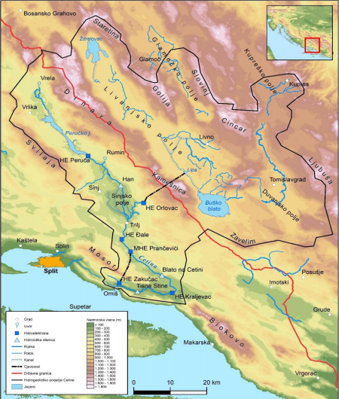
Slika 10 Hidrogeološko porječje Cetine (Izvor: Geofabrik i EU-DEM, 2019)
Figure 10 Hydrogeological basin of Cetina (Source: Geofabrik i EU-DEM, 2019)
Kao i u gotovo cijelom dinarskom kršu, planinsko područje Cetine obilježavaju nagnuti krški reljef, bezvodica, oskudica rahlog tla i vegetacije. Tok rijeke Cetine prati od izvora do ušća s obje strane gotovo kontinuiran niz krških zaravni različitih širina i visina. Najznačajnije zajedničko obilježje svih zaravni je uravnjenost karbonatnih naslaga. Kamenita osnova djelomično je prekrivena rahlim tlom koje ispunjava pukotine, a dominantni proces u njima je ispiranje tla. Najkarakterističniji reljefni oblik na zaravnima su ponikve (Jagušt, 2019). Najraširenija su razmjerno plitka tla crvenica i smeđa tla te kamenjari (litosol) koji su se razvili na istoj podlozi vapnenca i dolomita. Klimatske prilike područja nisu osobito pogodne za stvaranje crvenice. Prave crvenice, kao neotopljeni nekarbonatni ostaci vapnenačke podloge, teška su glinovita tla (Magaš, 2013). U njihovom sastavu prevladavaju oksidi željeza i aluminija, koji im daju crvenu boju. Veći dio tih pravih ili reliktnih crvenica pod utjecajem sadašnje klime pretvoren je u crveno - smeđa tla. Ona imaju nešto više humusa nego prava crvenica. Uz rijeku Cetinu se nalazi šest polja u kršu: Cetinsko, Vrličko, Koljansko, Ribarićko, Hrvatačko i Sinjsko (Baučić, 1967; Prskalo i Žužul, 2019). Nataložene klastične naslage u donjim dijelovima su pretežito glinovite, a u gornjim mlađim uglavnom laporovite (Jagušt, 2019). S obje strane ušća rijeke Cetine proteže se zona fliša na području Primorskih Poljica i Zadvarske zaravni. Uglavnom je izgrađena od lapora, a manjim dijelom od laporovitih vapnenaca i pješčenjaka. Pod utjecajem klime i na flišnoj podlozi lapora, pješčenjaka i gline nastali su raznovrsni tipovi smeđeg tla.
U tablici 1 prikazani su dobiveni rezultati o raznolikosti tla u porječju rijeke Cetine.

Boja tla ovisi o mineralnom sastavu tla koja je definirana s tri parametra: dominatna boja (hue) te njen intenzitet (chroma) i stupanj osvjetljenja (value) (Bensa i Miloš, 2012). Za potrebe ovog projekta dovoljno je bilo odrediti boju kao: crna, smeđa, crvena (Slike 11, 12, 13 i 14). Iz tablice 1 je vidljivo da se uglavnom radi o smeđim tipovima tla, a na području Ugljana i Hrvatačkog polja tlo je crvene boje.

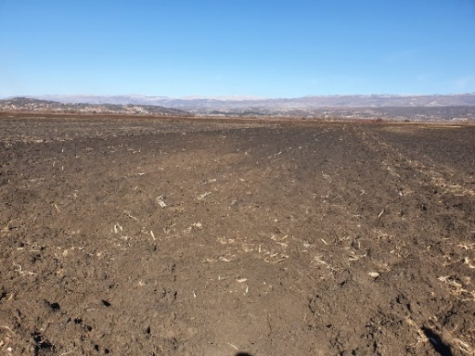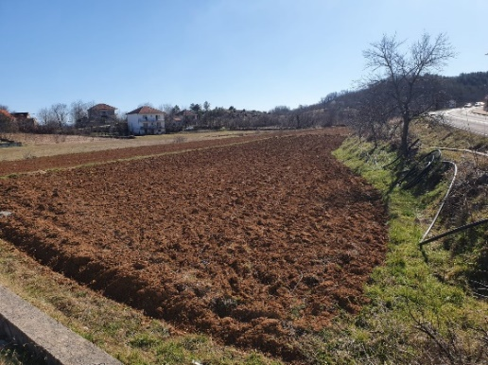
Slika 11 Sinjsko polje Slika 12 Hrvatačko polje
Figure 11 Sinj field Figure 12 Hrvace field

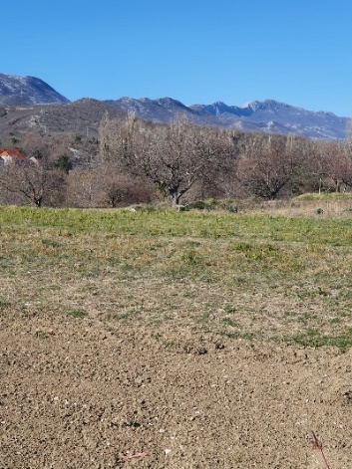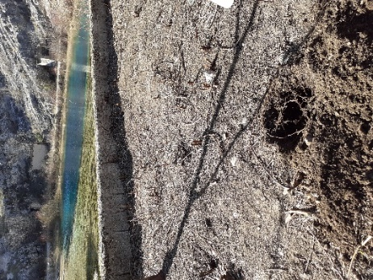
Slika 13 Blato n/C Slika 14 Izvor Cetine
Figure 13 Blato n/C Figure 14 Source of Cetina

Tablica 1 Raznolikost tla u porječju rijeke Cetine / Table 1 Soil diversity in the Cetina river basin
postaja/tlo | boja | kiselost (reakcija s octom) | pH | prisutnost grumena | konzistencija tla | Struktura tla | vrsta tla prema metodi probe prstima | Tekstura tla
Omiš | smeđa | lužnato | 8 | ne | čvrsto | zrnata | pijesak | pijesak
Gata | smeđa | neutralno | 7 | ne | rahlo | granularna | ilovača | glinasta ilovača
Blato n/C | smeđa | lužnato | 7,5 | da | rahlo | granularna | praškasta ilovača | praškasta ilovača
Ugljane | crvena | neutralno | 7 | da | rahlo | grudasta | praškasta ilovača | praškasta ilovača
Trilj | smeđa | lužnato | 7,5 | da | rahlo | prizmatična | praškasta glina | praškasta glina
Ruda | smeđa | lužnato | 7,5 | ne | rahlo | grudasta | praškasta glina | glina
Sinj | smeđa | neutralno | 7 | da | prhko | grudasta | glina | glina
Hrvace | crvena | lužnato | 7,5 | da | rahlo | zrnata | praškasta ilovača | praškasta ilovača
Vrlika | smeđa | lužnato | 7,5 | ne | rahlo | zrnata | ilovača | praškasta ilovača

Tla su uglavnom bila blago lužnata, osim na području fliša u Poljicima (Gata), na prostoru Ugljana i Sinjskog polja kod Sinja gdje je tlo bilo neutralno (Slika 3).
Konzistenciju uzorka smo odredili prema GLOBE kategorijama za konzistenciju. Prema dobivenim opažanjima uglavnom se radilo o rahlom tlu, prhko tlo smo odredili na području Sinjskog polja kod Sinja, dok pjeskovito tlo na ušću Cetine prema konzistenciji pripada kategoriji čvrstog tla.

Struktura tla zajedno s teksturom predstavlja vrlo značajan pokazatelj plodnosti tla, odnosno povoljna struktura i tekstura tla znače dobre uvjete za rast korijena, dobru poroznost, odnosno dobru vododrživost i prozračnost tla. U tlu s dobrom strukturom pore između agregata su relativno velike i omogućuju brzo kretanje vode. Dobro razvijena struktura je posebno značajna u glinovitim tlima, dok glinovita tla s lošom strukturom imaju ograničeno kretanje vode i zraka (Bensa i Miloš, 2012). Prema prostornom obuhvatu istraživanja tla bliže ušću Cetine su granularna, na području krških polja su grudasta, a prema izvoru su zrnata tla.

Prema dobivenim podacima za teksturu na samom ušću Cetine tlo je pjeskovito. Na flišnom području Poljica (Gata) nalazimo na glinastu ilovaču, dok se ilovasta tla (praškasta ilovača) prostiru i na predjelima krške zaravni (Blato na Cetini i Ugljana) i u gornjem toku rijeke Cetine (Hrvace i Vrlika). Na području Sinjskog polja (Trilj, Ruda i Sinj) tla su glinasta.

Propusnost tla za vodu ovisi o teksturi tla, odnosno o veličini čestica tla. Nakon što su se napravila tri uzastopna mjerenja u tablici 2 su prikazane prosječne vrijednosti propusnosti tla. Potrebno je napomenuti da su bila minimalna odstupanja od srednjih vrijednosti. Iz tablice 2 je vidljivo kako je pijesak najbrže propustio vodu (prva kap se pojavila za prosječno 9 sekundi), dok je tlo sporije propustilo vodu ako je u svojoj teksturi imalo više gline (bilo je potrebno oko minute da se pojavi prva kap). Pjeskovito tlo je nakon 10 minuta bilježilo najmanju infiltraciju s prosječnom vrijednosti od 2 ml, za razliku od ilovasta tla koja su propustila prosječno 19 ml vode.

Zanimalo nas je hoće li se mijenjati električna vodljivost vodovodne vode prolaskom kroz različita tla. Prema dobivenim prosječnim vrijednostima električne vodljivosti vodovodne vode (Tablica 2) je vidljivo kako najveću promjenu električne vodljivosti vodovodne vode ima pjeskovito tlo na ušću rijeke Cetine i glinasto tlo kod Sinja. Bila su minimalna odstupanjima od srednjih vrijednosti, jer je vrijednost standardne devijacije iznosila svega 0,02.

S obzirom na prostornu udaljenost istraživačkih lokaliteta, nije moguće u kontinuitetu mjeriti promjene površinske temperature tla te temperature tla na 5 i 10 centimetara dubine, kako bismo odgovorili na postavljeno istraživačko pitanje „Utječe li promjena temperature tla na promjenu električne vodljivosti vodovodne vode prolaskom kroz tlo?“ Stoga smo utjecaj temperature na promjenu električne vodljivosti vodovodne vode prolaskom kroz tlo ispitivali na uzorku tla koji se nalazi na ušću rijeke Cetine, na školskoj GLOBE postaji, na kojoj obavljamo pedološka mjerenja. Prema dobivenim podacima, bez obzira na promjenu temperature tla, električna vodljivost vodovodne vode se nije znatno mijenjala te je vrijednost povećanja varirala u rasponu od 0,75 do 0,80 mS/cm.

Tablica 2 Prosječne vrijednosti infiltracije i električne vodljivosti vodovodne vode
Table 2 Average values of infiltration and electrical conductivity of tap water
postaja | infiltracija  (prva kap u sek.) | infiltracija (nakon 10 min u ml) | promjena električne vodljivosti  (u mS/cm)
Omiš | 9 | 2 | 0,79
Gata | 36 | 14 | 0,12
Blato n/C | 31 | 18 | 0,05
Ugljane | 32 | 19 | 0,10
Trilj | 48 | 11 | 0,07
Ruda | 52 | 10 | 0,16
Sinj | 58 | 12 | 0,54
Hrvace | 28 | 20 | 0,11
Vrlika | 30 | 19 | 0,12

- RASPRAVA I ZAKLJUČCI

U ovom projektu cilj nam je bio GLOBE protokolima usporediti fizikalna i kemijska svojstva različitih uzoraka tla na području porječja rijeke Cetine. Prema dobivenim podacima na ušću rijeke Cetine nalazimo pjeskovita tla, dok su tla na flišnoj podlozi krških zaravni ilovasta, a u poljima u kršu uglavnom glinasta. Pokušali smo odgovoriti na istraživačko pitanje u kojem području porječja rijeke Cetine su tla s najvećom propusnosti. Poroznost tla zajednički određuju tekstura i struktura tla. Tekstura tla označava postotak pijeska, praha i gline u tlu, dok struktura tla označava međusobni prostorni raspored krutih čestica. Ta dva svojstva tla su međusobno čvrsto povezana i predstavljaju vrlo značajan pokazatelj plodnosti tla, odnosno povoljna struktura i tekstura tla znače dobre uvjete za rast korijena, dobru poroznost, odnosno dobru vododrživost i prozračnost tla (Vukadinović, 2017). Poroznost tla čine pore i međuprostori u kojima se zadržava zrak i voda s otopljenim hranjivim tvarima. Sadržaj vode i zraka u tlu obrnuto su proporcionalni, odnosno kod suviška vode u tlu dostupno je premalo zraka za disanje korijenja te je fizička priroda tla jednako važna za rast i razvoj bilja kako i njegova kemijska priroda (Vukadinović, 2017).
Pjeskovito tlo je zrnasta izgleda, čine ga pretežno krupne čestice pijeska preko 80%, vidljive golim okom, rastresit je i ne zbija se u masu, osim ako je jako vlažan. Praznine između čestica omogućavaju slobodnu drenažu i ulazak zraka te ima mali kapacitet za vodu i sklon je isušivanju (Bensa i Miloš, 2012). Najčešće sadrže malo humusa i zbog toga su svjetlije boje.
Prema dobivenim podacima možemo zaključiti kako je pjeskovito tlo na ušću rijeke Cetine porozno i upija više vode te ima nisku infiltraciju u usporedbi s ostalim vrstama tla. Koeficijent propusnosti unutar tla mjera je otpora tla protiv protoka vode. U zasićenim tlima propusnost tla je funkcija praznih prostora. Međutim, u nezasićenim tlima i vodena i zračna faza utječu na protok vode unutar tla, a hidraulička vodljivost tla povezana je s količinom sadržaja vode i praznim prostorima tla. Istraživanja su pokazale da voda teče samo kroz praznine u tlu koje su kontinuirano ispunjene vodom (Nazari, 2018). Zbog toga smatramo da je upravo zasićeno pjeskovito tlo razlog zašto je nakon 10 minuta bilježilo najmanju infiltraciju.

Glinasto tlo čine sitne čestice koje su međusobno dobro povezuju, ali ne prečvrsto pa ostaju prostori u kojima se može zadržavati zrak. Dodirujući glinasto tlo, pod prstima se javlja osjećaj ljepljivosti, natopljen vodom lako se oblikuje. Slabo je propusno tlo na kojem dugo leži voda nakon obilne kiše ili navodnjavanja. Takva tla su kompaktna s malim porama između čestica, čvrsto vežu vodu te zbog toga sadrže malo vode dostupne za biljke (Balažinec, 2019).

Ilovasta tla na flišnim područjima i krškim zaravnima u odnosu na pijesak su znatno težeg mehaničkog sastava, ali ipak dovoljno propusna za vodu. Ilovasta tla su rahla i dovoljno porozna, upijaju znatno manju količinu vode od pjeskovitih, ali dobro zadržavaju vodu. (Balažinec, 2019). Dodirujući tlo pod prstima se javlja ljepljiv osjećaj, ali u manjoj mjeri nego kod glinenog tla. Najčešće sadrže malo organske tvari i kod visokog udjela praha podložna su zbijanju.

Električna vodljivost vodovodne vode prolaskom kroz tlo povećava svoju vrijednost. Prema našim istraživanjima, vrijednost električne vodljivosti vodovodne vode se osobito povećala na području ušća rijeke Cetine. Razlog visokom iznosu električne vodljivosti je blizina mora koja zbog prisutnosti natrijevog klorida i ostalih soli povećava razinu iona. Kationi (Ca²⁺, Mg²⁺, K⁺, Na⁺ i NH₄⁺) i anioni (SO₄²⁻, Cl⁻, NO₃⁻ i HCO₃⁻) iz soli otopljenih u vodi tla nose električne naboje i provode električnu struju. Različiti tipovi tla koja se mogu naći u porječju rijeke Cetine pokazuju različite vrijednosti električne vodljivosti vodovodne vode koja se procjeđuje kroz tla, ali ako uzmemo izmjerenu srednju vrijednost za ilovaču i praškastu glinu tada im je električna vodljivost ista. Objašnjenje možemo tražiti u sadržaju vode u tlu koji ima snažan utjecaj na električnu vodljivost tla.

Na području ušća rijeke Cetine gdje obavljamo redovito pedološka mjerenja smo dokazali kako promjena temperature tla ne utječe na vrijednosti električne vodljivosti vodovodne vode koja prolazi kroz tlo. Bez obzira na promjenu temperature tla, električna vodljivost vodovodne vode se nije znatno mijenjala, te je vrijednost varirala u rasponu od 0,75 do 0,80 mS/cm. S obzirom na prostornu udaljenost istraživačkog područja, nije bilo moguće u kontinuitetu mjeriti promjene površinske temperature tla, temperature tla na 5 i 10 centimetara dubine te mjeriti promjenu električne vodljivosti vodovodne vode prolaskom kroz tlo na ostalim postajama.

Tlo se pokazalo kao vrlo pogodno za istraživanje, jer uzorke uvijek možemo prikupiti na terenu i proučavati u razredu neovisno o vremenskim uvjetima. Temeljem rezultata našeg istraživanja, zaključujemo sljedeće:
- pjeskovita tla na ušću rijeke Cetine imaju najveću propusnost, dok su najmanje propusna tla na području Sinjskog polja jer u svom sastavu imaju više gline
- zbog blizine mora vrijednost električne vodljivosti vodovodne vode koja se procjeđuje kroz tlo je veća na području ušća rijeke Cetine
- promjena temperature tla ne utječe na vrijednosti električne vodljivosti vodovodne vode koja se procjeđuje kroz tlo
- LITERATURNI IZVORI

Balažinec, M., 2019. Svojstva i važnost tla, priručnik za učitelje. Varaždin.
Baučić, I., 1967 Cetina - razvoj reljefa i cirkulacija vode u kršu, Acta Geographica Croatica, 6 (1), 5-167
Bensa, A., Miloš, B., 2012. Pedologija, humus. Mediteranska poljoprivreda, autorizirana prezentacija. Međusveučilišni studij, Split
Bonacci, O., Roje-Bonacci, T., 2000. The basic natural characteristic of the Cetina River basin and its adjacent coastal area; Natural characteristics of the river basin and the coast; 2.2 Hydrogeology and hydrogeology; U : River Cetina Watershed and the Adjacent Coastal Area, Envronmental and Socio.economic Profile (ur. Madiraca, M. i sur.), UNEP/MAP/PAP, Split, pp. 10-23
GLOBE, 2019. Soil investigation. GLOBE program Dostupno na: www.globe.gov (21.veljače 2020.)
Jagušt, I.,2019. Hidrogeografska obilježja rijeke Cetine. Dostupno na: https://urn.nsk.hr/urn:nbn:hr:217:187761 (21.veljače 2020.)
Magaš, D., 2013. Geografija Hrvatske, Sveučilište u Zadru, Odjel za geografiju i Izdavačka kuća Meridijani, Zadar
Mulabdić, M., Glavaš, T., 2000. Određivanje konzistentnog stanja tla, Građevinar, 52 (12.), 719-725. Dostupno na: www.hrcak.srce.hr/13065 ( 25. veljače 2020.)
Nazari, S., 2018. Experimental Investigation of Unsaturated Silt-Sand Soil Permeability Dostupno na: https://www.hindawi.com/journals/ace/2018/4946956/ ( 8. travnja 2021.)
Prskalo, G., Žužul, A., 2019. Analiza mjesečnih i godišnjih protoka rijeke Cetine na vodomjernoj postaji Tisne Stine 1, e-Zbornik, 9 (17), 98-108. Dostupno na: www.hrcak.srce.hr/222501 ( 25. veljače 2020.)
Vukadinović, V., 2017. Tekstura tla i kako ju približno odrediti. Dostupno na:
http://tlo-i-biljka.eu › Tekstovi › Tekstura_tla (1. veljače 2020.)
Zwicker, G., Žeger Pleše, I., Zupan, I., 2008. Zaštićena geobaština Republike Hrvatske, Državni zavod za zaštitu prirode, Zagreb

